Następny koncert
6 października 2024 r. o godz. 17.00
Patryk Podwojski

Parafia Ewangelicko-Augsburska Świętego Mateusza w Łodzi
ul. Piotrkowska 279/283, 90-457 Łódź
telefon: 42 6846672

www.lodz.luteranie.pl
kancelaria@lodz.luteranie.pl

Ofiary na konserwację organów można wpłacać na konto:
Nr konta: ING Bank Śląski S.A. O/Łódź
47 1050 1461 1000 0022 6489 9416

Patronat medialny


Organy przygotowuje

KONCERT ORGANOWY

1 września 2024 r.
godz. 17.00

wykonawca
Józef Lach
organy

prowadzenie koncertu
Aleksandra Bęben

kierownictwo artystyczne
Irena Wisełka-Cieślar

Organizator Patronat Honorowy
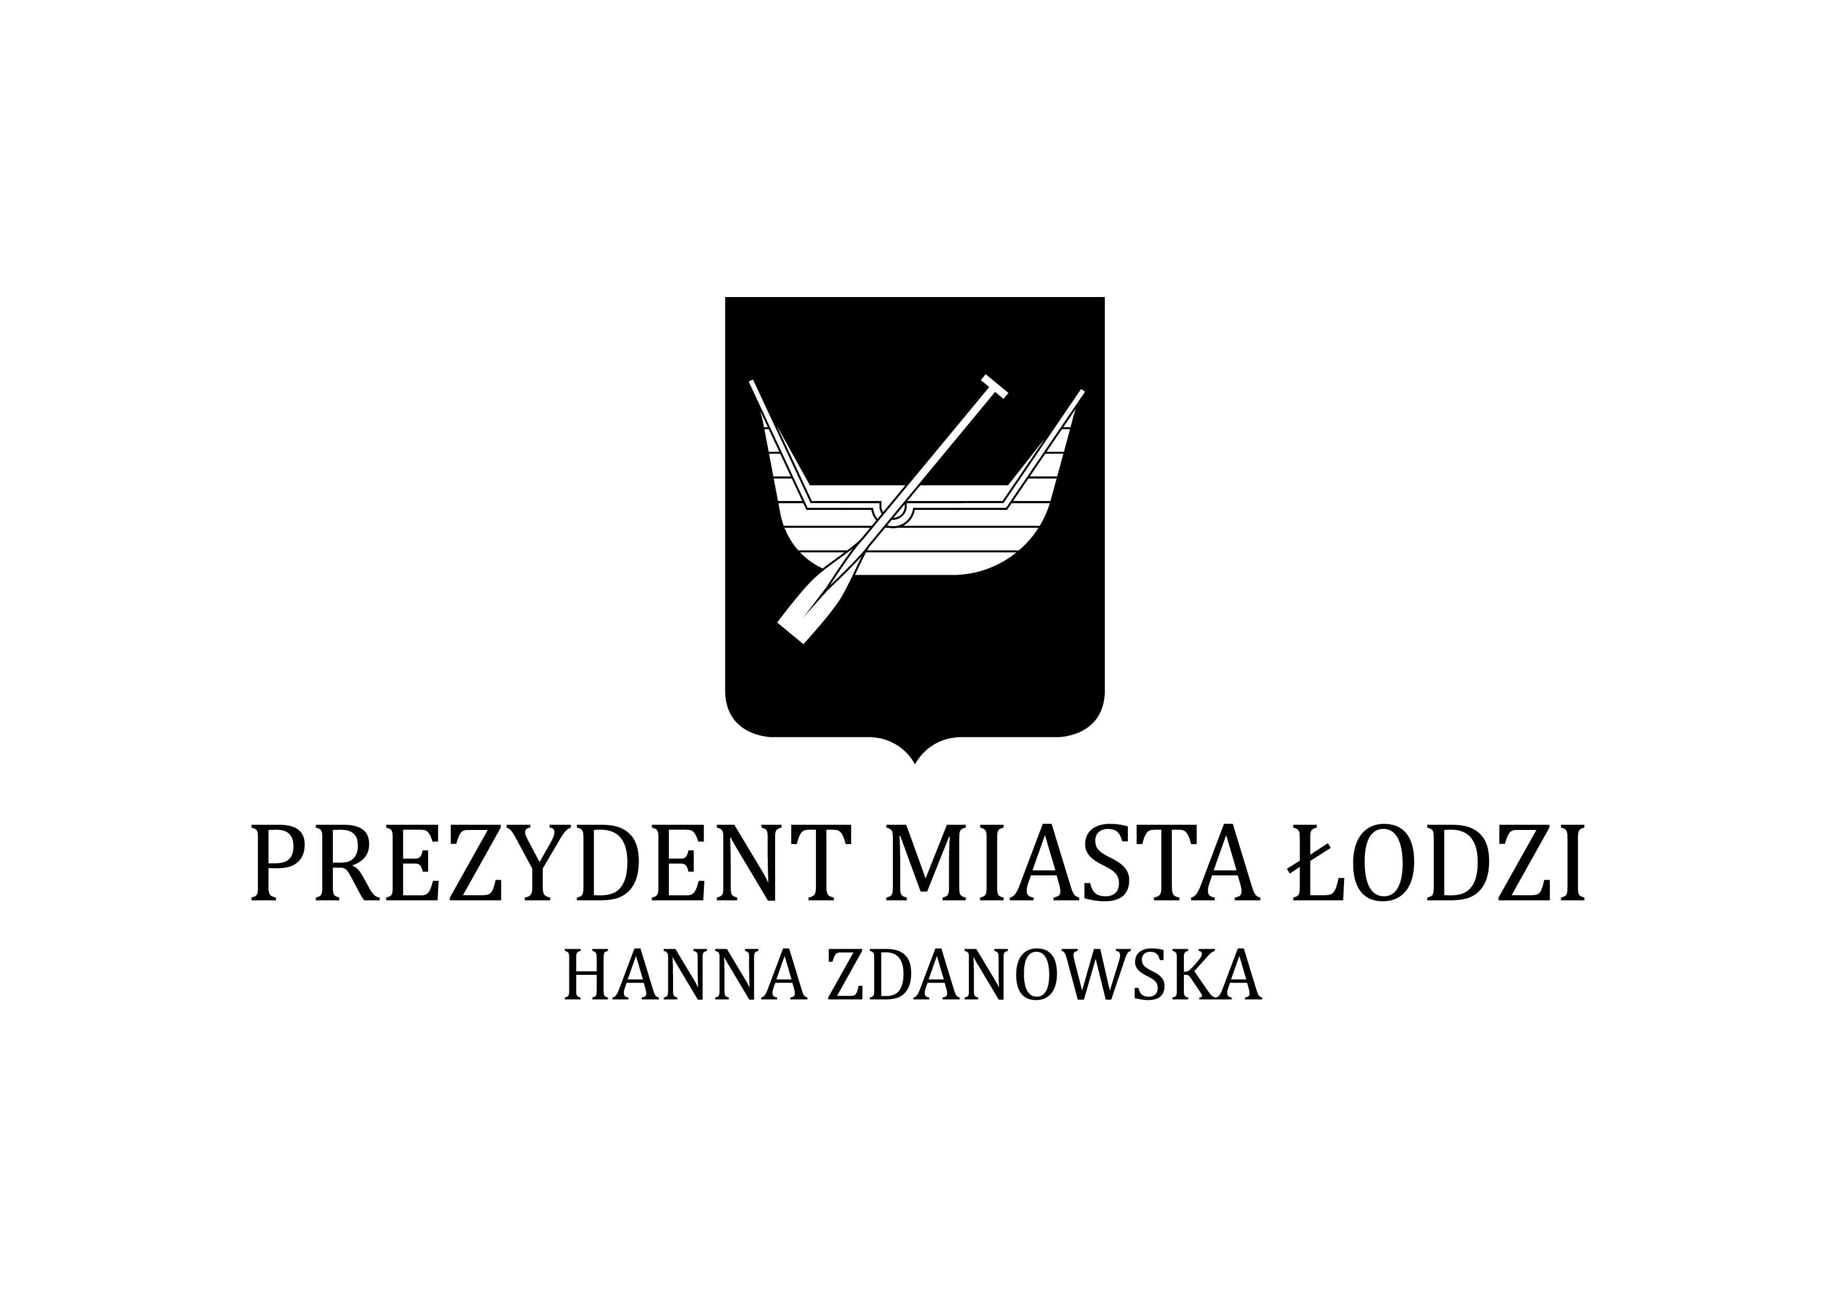


JÓZEF LACH
Naukę gry na organach rozpoczął w Diecezjalnej Szkole Organistowskiej II st. w Bielsku-Białej w klasie dr Urszuli Jasieckiej - Bury. Ukończył szkołę z wyróżnieniem oraz sukcesami w ogólnopolskich konkursach organowych:
- I miejsce w Ogólnopolskim Konkursie Organowym w Krasnobrodzie (2018)
- II miejsce na Ogólnopolskim Konkursie Organowym w Olsztynie (2019)
- II miejsce na Ogólnopolskim Konkursie Organowym Centrum Edukacji Artystycznej we Wrocławiu (2019).
W latach 2023-2024 w ramach programu Erasmus kształcił się w Hochschule für Musik und Theater w Hamburgu pod kierunkiem prof. Wolfganga Zerera (organy) oraz prof. Matthiasa Neumanna (improwizacja).
W roku 2024 ukończył studia magisterskie w Akademii Muzycznej im. Grażyny i Kiejstuta Bacewiczów w Łodzi w klasie organów prof. dr. hab. Krzysztofa Urbaniaka oraz dr. Radosława Kuliberdy.
Jako student dwukrotnie był finalistą Akademickiego Konkursu Organowego „Romuald Sroczyński in memoriam” w Poznaniu, w 2020 i 2023r. Koncertuje solowo i kameralnie w ramach międzynarodowych festiwali muzyki organowej w Polsce m.in. w „Wieczory z muzyką organową” w Gdyni czy „Pasłęcki Festiwal Organowy”.

PROGRAM

Johann Sebastian Bach (1684-1750)
Toccata, Adagio i Fuga C-dur BWV 564

Mieczysław Surzyński (1866-1924)
Sonata organowa d-moll op. 34
I. Allegro moderato
II. Andante
III. Finale. Allegretto non troppo

Max Reger (1873- 1916)
Fantazja Chorałowa
“Wachet auf, ruft uns die Stimme” op. 52

